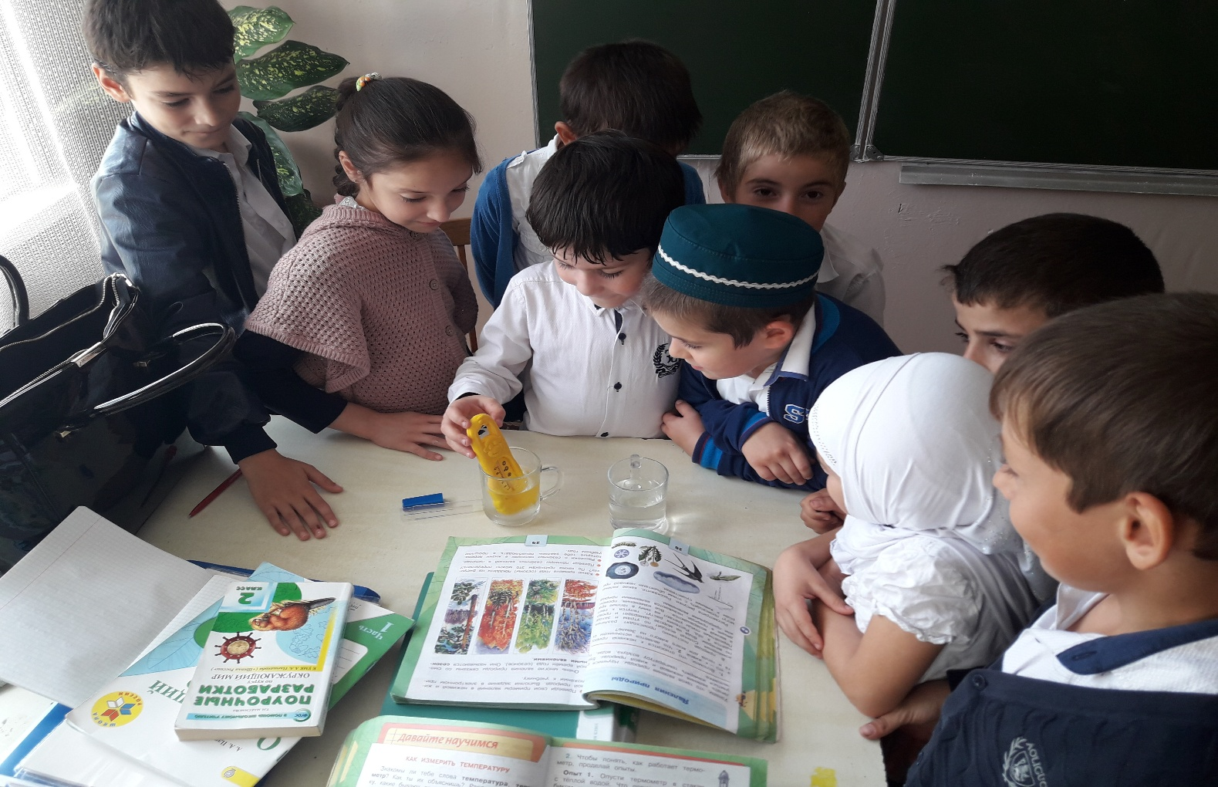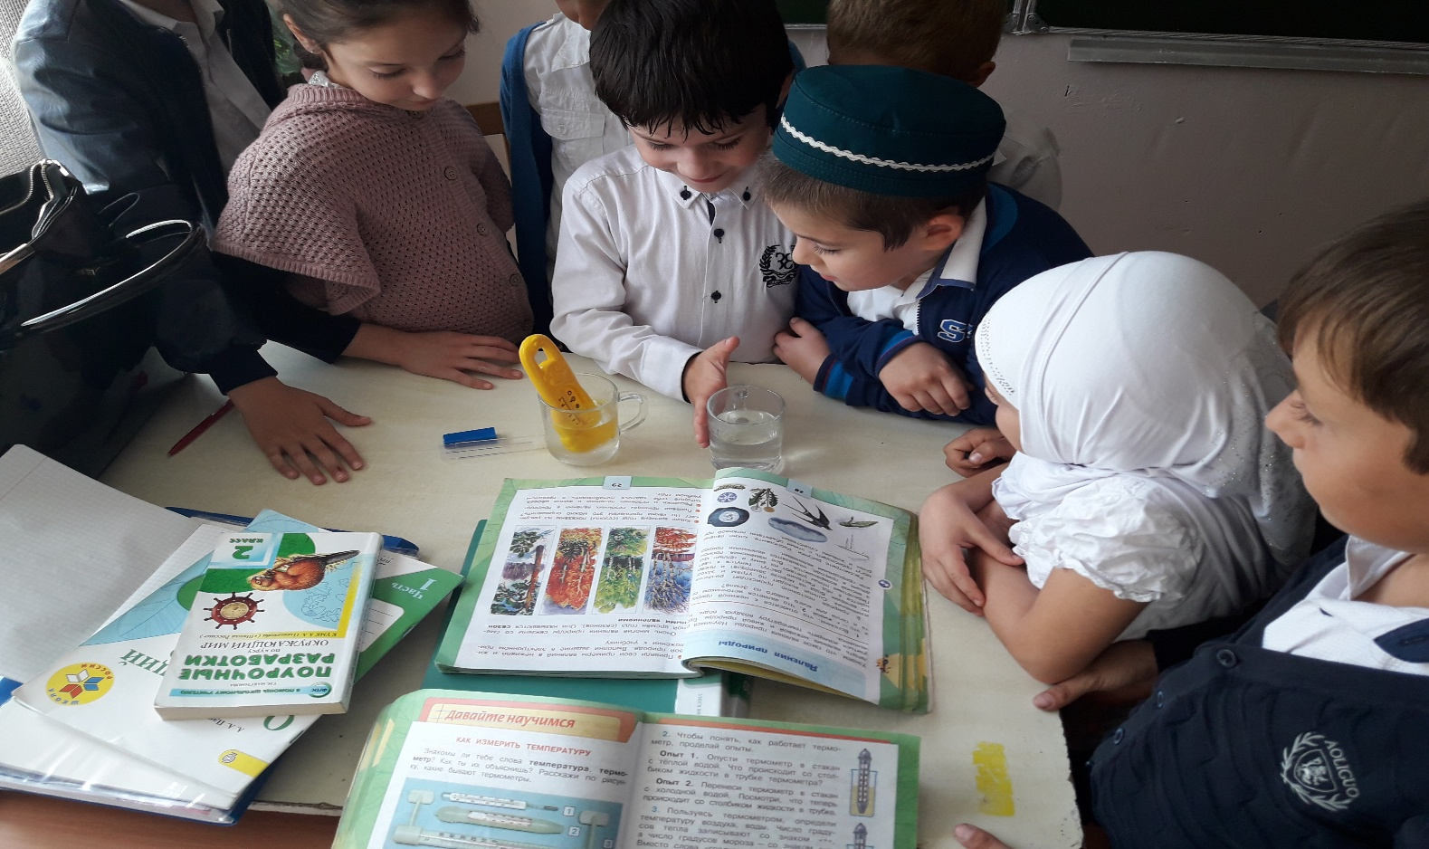**Урок Окружающего мира во 2 классе тема: «Явления природы». Учащиеся учатся как пользоваться термометром для измерения температуры воды. Учитель нач.кл Омарова А.А**